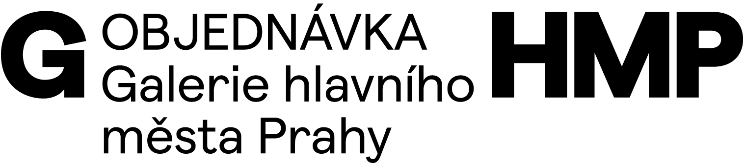

č. O-3200-467-2021

DODAVATEL | OBJEDNATEL
Adjust Art, spol. s r.o.  Žerotínova 35, Praha 3, 13000  . | Galerie hlavního města Prahy  Staroměstské náměstí 605/13  CZ 110 00 Praha 1  IČ 00064416  DIČ CZ 00064416  č. bankovního účtu: 2000700006/6000  PPF Banka, a.s.  V Praze 30. 8. 2021

OBJEDNÁVÁME U VÁS
EXTRA kampaň k výstavě Frida Kahlo v termínu a rozsahu uvedeném v rozpisu:

16.10. - 31.10. 19.10. - 1.11. 1.11. - 15.11. 2.11. - 15.11.
CLV metro 5 5
CLV povrch 12 13
CLV rotunda 3

Celková cena kampaně je 99 600 Kč + DPH
Cena je včetně výroby plakátů.

Cena celkem 99 600 Kč + DPH

 | OBJEDNÁVÁ | SCHVALUJE | SCHVALUJE
Magdalena Juříková  ředitelka GHMP | Lucia Horňáková  +420 725 033 193  hornakova@ghmp.cz | Michaela Vrchotová  +420 778 724 588  vrchotova@ghmp.cz | Eva Koláčková  správce rozpočtu

